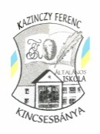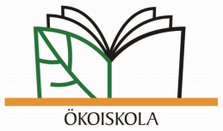

MEGHÍVÓ

A kincsesbányai Kazinczy Ferenc Tagiskola tantestülete
szeretettel várja az érdeklődő pedagógusokat a
2015. április 15-én 14 ³⁰ órától kezdődő hospitálásra.

Téma:

- A pedagógus etikai kódex II. részének innovációja. (pedagógus-szülő viszony érték- és normarendszere)
- Az adaptációs team értekezletén szöveggyűjtemény készítése. Az eredeti dokumentum kiegészítése a felülvizsgálati javaslatokkal, egységes szerkezetbe foglalás.
- A felülvizsgálat algoritmusának, metodikájának átadása.

Megtisztelő megjelenésetekre számítunk, a részvételi szándékot a kazyf@freemail.hu ímélcímre várjuk 2015. április 14-ig.

Üdvözlettel:

Keszte Jánosné
tagintézmény-vezető

Iskolánk címe: 8044 Kincsesbánya, Iskola utca 1.

